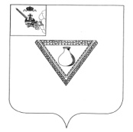

ПРЕДСТАВИТЕЛЬНОЕ СОБРАНИЕ
ЧАГОДОЩЕНСКОГО МУНИЦИПАЛЬНОГО ОКРУГА
ВОЛОГОДСКОЙ ОБЛАСТИ

Р Е Ш Е Н И Е

№ 93
От 26.10.2023 г.

р.п.Чагода

О ходе реализации национальных проектов

Заслушав и обсудив информацию заместителя Главы Чагодощенского муниципального округа Т.А. Симановой о ходе реализации национальных проектов в Чагодощенском муниципальном округе, Представительное Собрание РЕШИЛО:
1. Информацию о ходе реализации национальных проектов в Чагодощенском муниципальном округе принять к сведению.
2. Настоящее решение подлежит размещению на официальном сайте Чагодощенского муниципального округа в информационно-телекоммуникационной сети «Интернет».

Председатель Представительного Собрания
Чагодощенского муниципального округа
Вологодской области Н.А. Басова

Глава Чагодощенского муниципального
округа Вологодской области А.В. Косёнков

